THAM QUAN, THỰC HÀNH VÀ TRẢI NGHIỆM TẠI PHÒNG BỘ MÔN KHOA HỌC TỰ NHIÊN TRƯỜNG THCS NGUYỄN DU
Nhằm chung tay góp phần phát triển sự nghiệp giáo dục tại địa phương, qua khảo sát thực tế và sự đồng thuận của lãnh đạo UBND phường Buôn Hồ, ngày 3 tháng 9 năm 2026 công ty cổ phần nghe nhìn giáo dục đã hỗ trợ cho trường THCS Nguyễn Du trang thiết bị một phòng học bộ môn KHTN đúng với quy chuẩn định mức thông tư 38/2021 BGDĐT gồm: 6 hạng mục với 196 thiết bị bao gồm thiết bị cơ bản, thiết bị dùng chung và thiết bị dạy học môn KHTN với tổng giá trị 1.162.572.000 đồng.
Thực hiện công văn số 164/UBND-VHXH , ngày 27/01/2026 và công văn số 23/TB-VHXH ngày 14 tháng 3 năm 2026 của UBND pường Buôn Hồ về việc tham quan thực hành, trải nghiệm tại phòng bộ môn khoa học tự nhiên trường THCS Nguyễn Du
Thực hiện sự chỉ đạo của Ban Giám hiệu nhà trường, hôm nay ngày 18/3/2026 Tổ Khoa học Tự nhiên tổ chức hoạt động giới thiệu việc sử dụng thiết bị trong dạy học môn Khoa học Tự nhiên để phục vụ cho hoạt động tham quan trải nghiệm của thầy cô giáo và các em học sinh ở các trường học trên địa bàn phường Buôn Hồ.
Đây là hoạt động có ý nghĩa giúp các em khám phá các thiết bị thực hành, khơi dậy niềm yêu thích bộ môn, tích cực thực hành trong môn KHTN đồng thời nâng cao chất lượng dạy học.

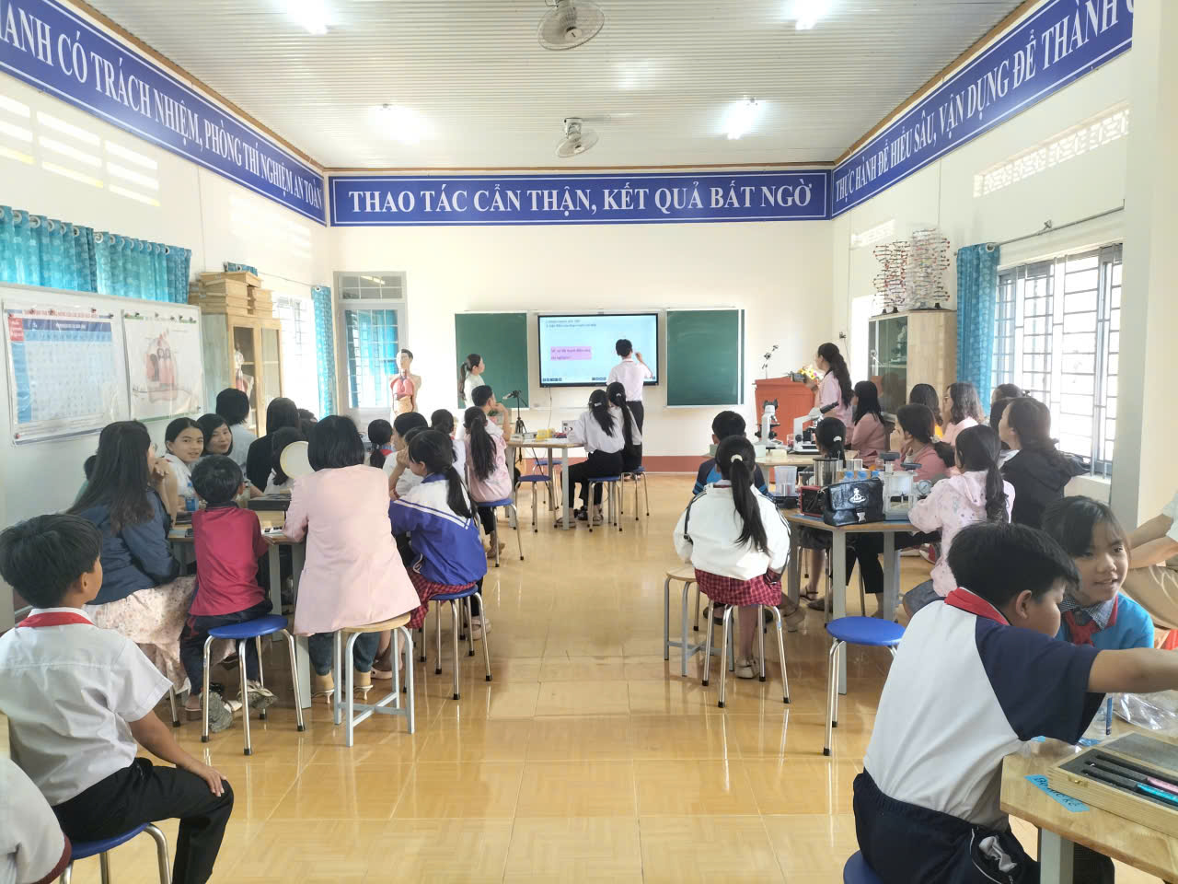
Cô Hiền Sử dụng bảng thông minh trong dạy học” phân môn Vật lí.

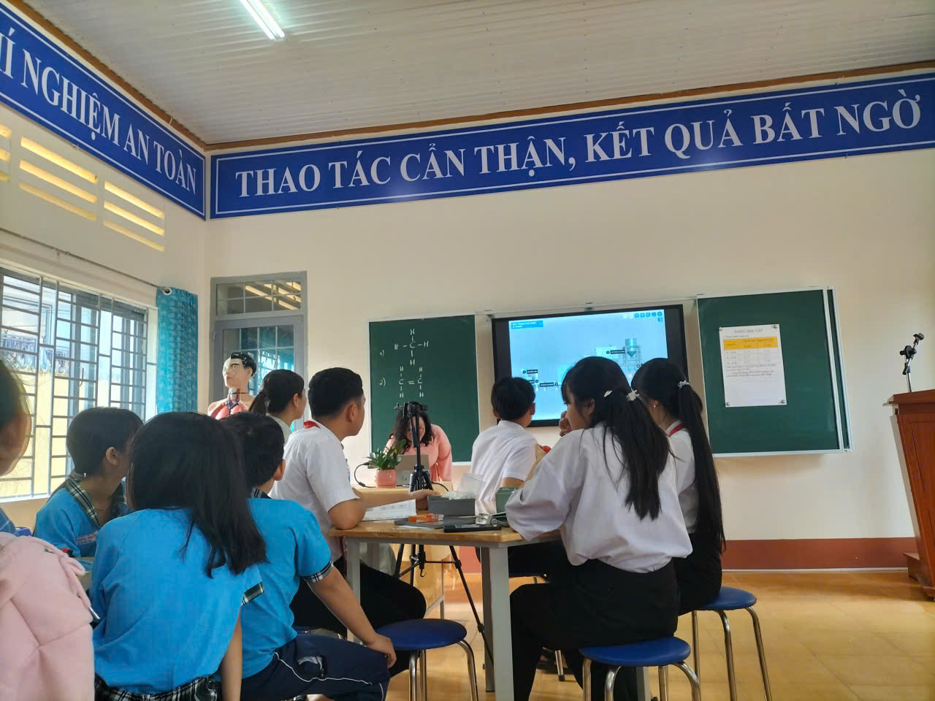
Cô Tuyền sử dụng video trong dạy học” phân môn Hoá.

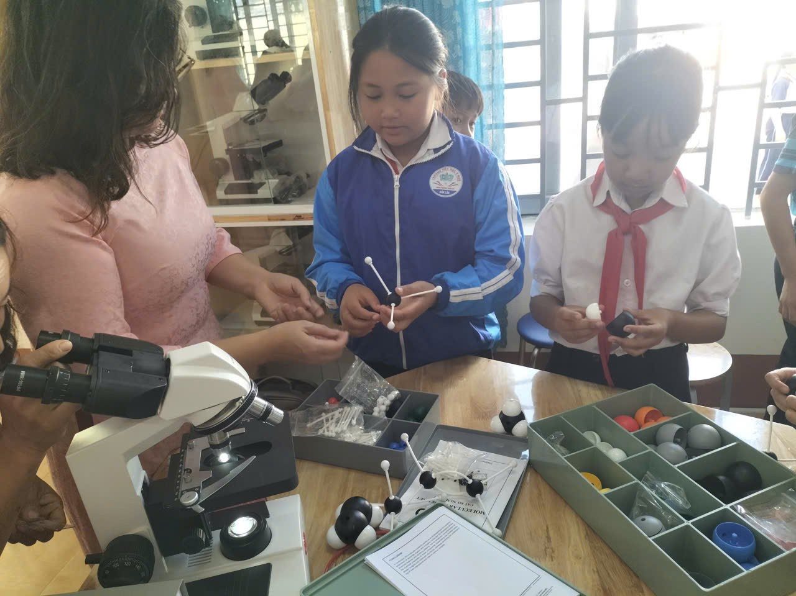
Cô Tuyền hướng dẫn học sinh lắp ráp mô hình phân tử hoá hữu cơ

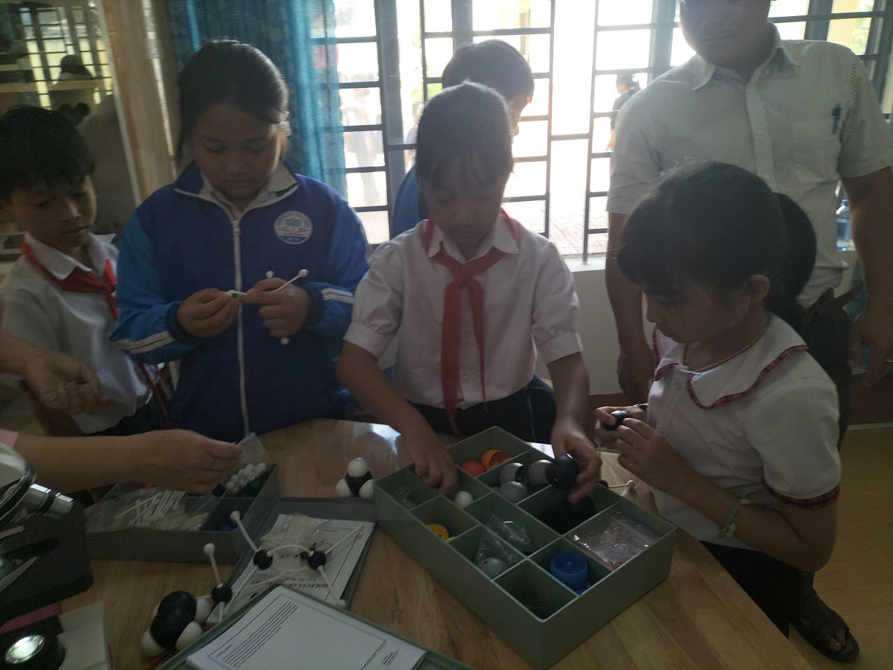
Học sinh tham quan và làm quen với mô hình phân tử

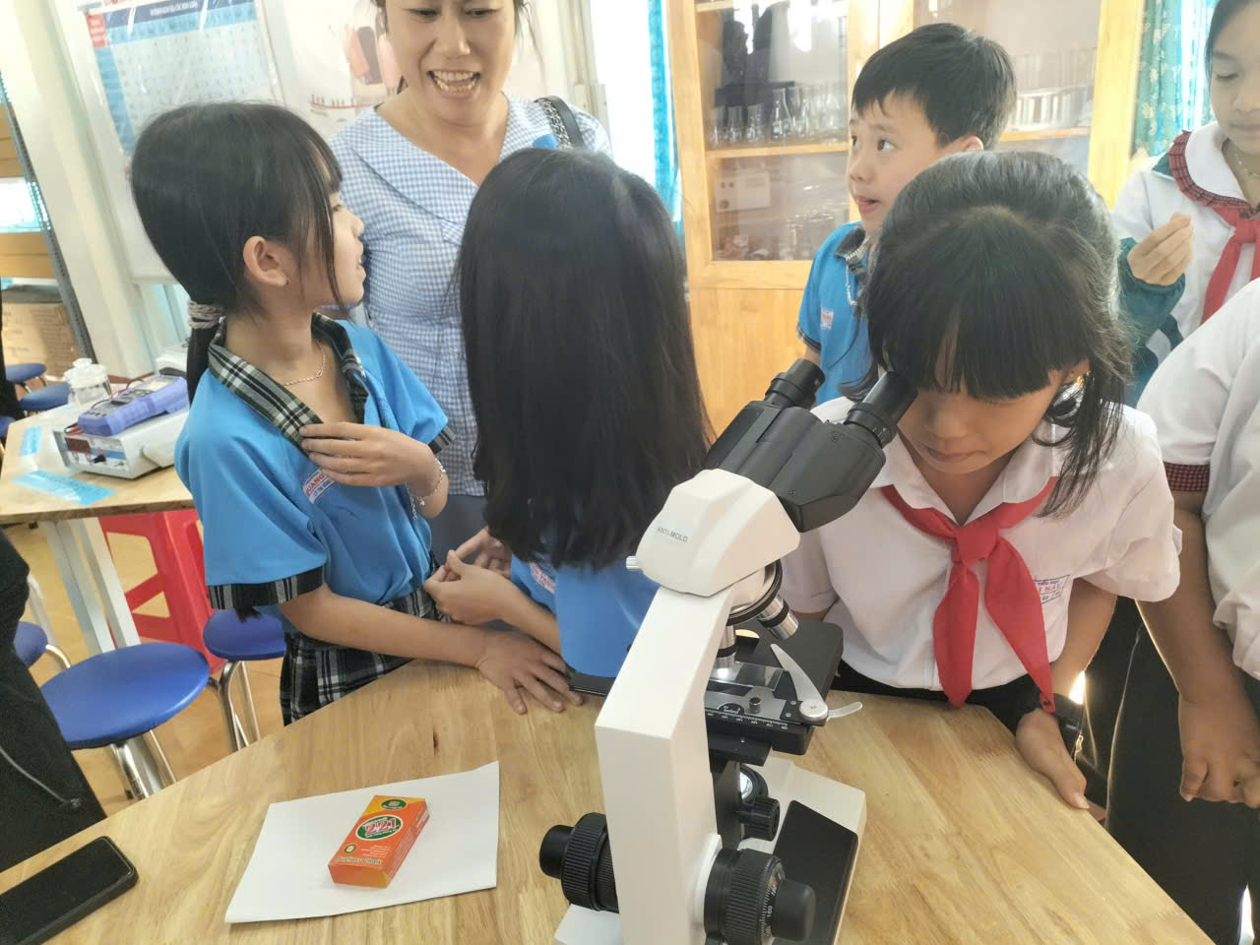
Học sinh tham quan và làm quen với kính hiển vi

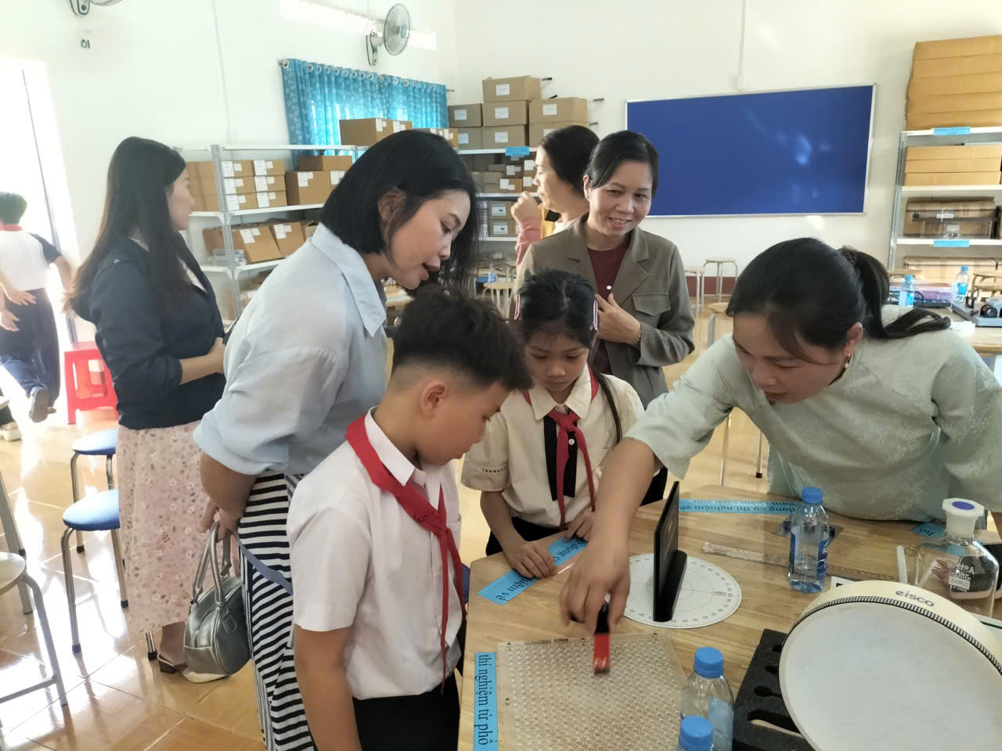
Học sinh tham quan và làm quen với các thiết bị môn vật lí

